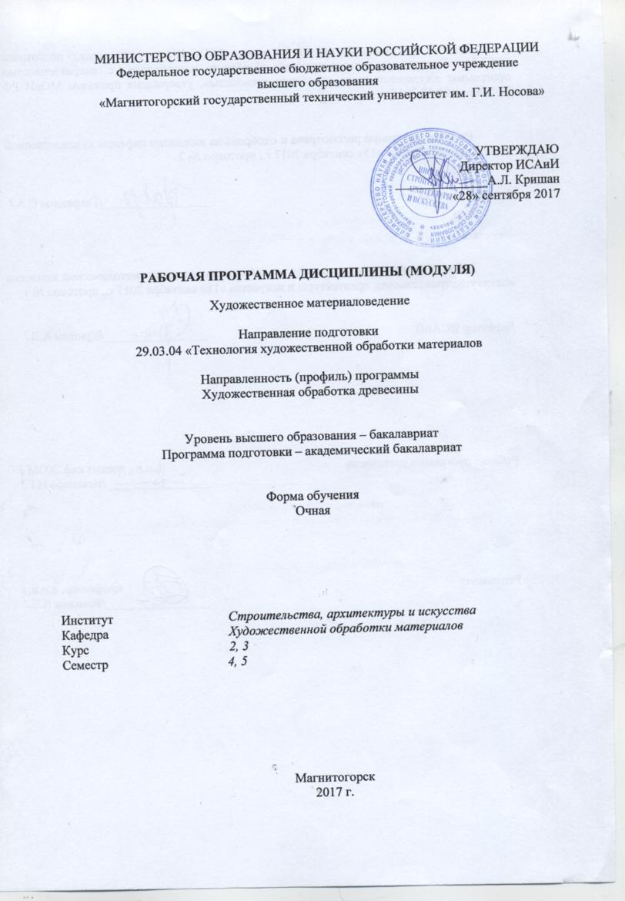

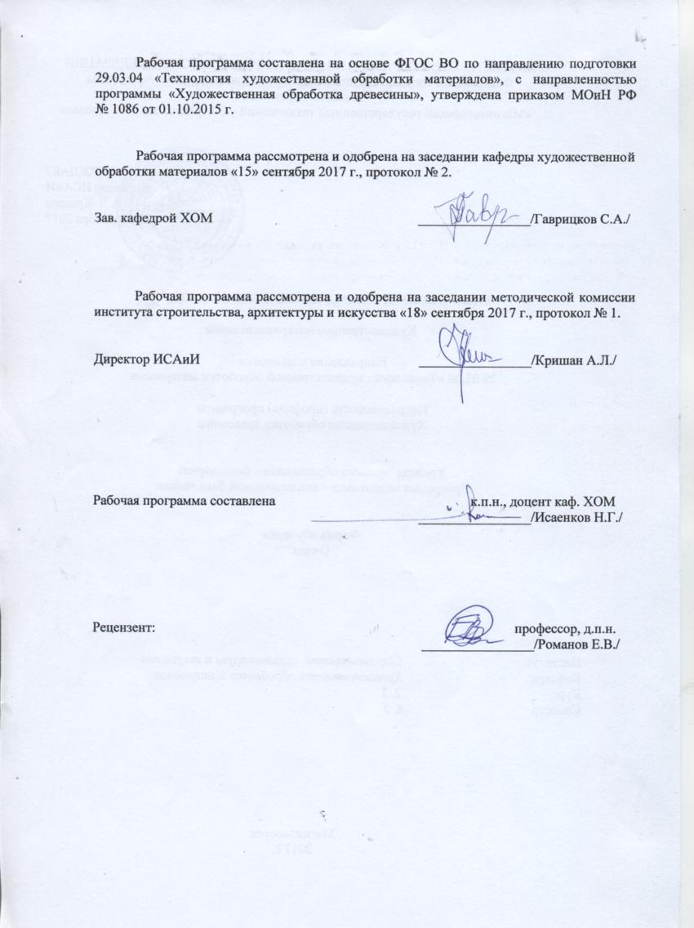

# Для 17 г

# **1 Цели освоения дисциплины**

Целями освоения дисциплины «Художественное материаловедение» является: формирование и развитие профессиональных компетенций в области технологии художественной обработки материалов, охватывающей процессы проектирования и выполнения изделий требуемого качества, а также подготовка специалистов, способных в каждом конкретном случае подобрать технические приемы и выбрать технологические операции для исполнения художественного изделия, адекватно передающего образ, заложенный в проекте, развитие творческих способностей и познавательной активности в работе в соответствии с требованиями ФГОС ВО по направлению подготовки 29.03.04 «Технология художественной обработки материалов».

# Место дисциплины в структуре образовательной программы подготовки бакалавра (магистра, специалиста)

Дисциплина «Художественное материаловедение» входит в вариативную часть блока 1 образовательной программы Б1.В.14.

Для изучения дисциплины необходимы знания (умения, владения), сформированные в результате изучения «Основы инженерных технологий», «Технологи обработки материалов».

Знания, полученные при изучении данной дисциплины будут необходимы для использования, в практической профессиональной деятельности в дисциплинах: «Изготовления изделий из древесины», а также успешному выполнению, как курсовых работ, так и дипломного проекта».

**3.** **Компетенции обучающегося, формируемые в результате освоения   
дисциплины (модуля) и планируемые результаты обучения**

В результате освоения дисциплины «Художественное материаловедение»

обучающийся должен обладать следующими компетенциями:

| Структурный  элемент  компетенции | Планируемые результаты обучения |
| --- | --- |
| **ОПК-5 готовностью применять законы фундаментальных и прикладных наук для выбора материаловедческой базы и технологического цикла изготовления готовой продукции** | |
| Знать | - физические, механические и технологические свойства древесины;  - классификацию лесоматериалов и виды пиломатериалов;  - строение дерева, строение древесины, разрезы ствола |
| Уметь | определять породу древесины по физическим и механическим свойствам;  - определять группу лесоматериала и вид пиломатериала;  - определять части дерева и древесины |
| Владеть | методологией определения породы древесины по физическим и механическим свойствам, группы лесоматериала и вида пиломатериала, части дерева и древесины |
| **ПК-2 способностью к выбору оптимального материала и технологии его обработки для изготовления готовых изделий** | |
| Знать | Основные методы определения свойств материалов и технологии их получения для оптимального выбора в процессе производства и реставрации художественно-промышленных изделий из древесины |
| Уметь | Эффективно выбирать материалы для производства и реставрации художественных изделий из древесины |
| Владеть | Основными методами исследования в области классификации, назначения и выбора материала для художественно-промышленных изделий |
| **ОПК-7 способностью к проведению экспериментальных исследований физико-химических, технологических и органолептических свойств материалов разных классов** | |
| Знать | Методологию определения физических, механических и технологических свойств различных пород древесины |
| Уметь | Использовать методы определения физических, механических и технологических свойств различных пород древесины |
| Владеть | Навыками проведения экспериментальных исследований физических, механических и технологических свойств древесины |

# **4 Структура и содержание дисциплины (модуля)**

Общая трудоемкость дисциплины составляет 5 единиц 180 акад. часа, в том числе:

-- контактная работа – 126,15 акад. часов;

– аудиторная – 122 акад. часов;

– внеаудиторная – 4,15 акад. часа;

-- самостоятельная работа – 18,15 акад. часов;

-- подготовка к экзамену – 35,7 акад. часов

| Раздел/ тема  дисциплины | Семестр | Аудиторная  контактная работа  (в акад. часах) | | | Самостоятельная работа (в акад. часах) | Вид самостоятельной  работы | Форма текущего контроля успеваемости и  промежуточной аттестации | Код и структурный  элемент  компетенции |
| --- | --- | --- | --- | --- | --- | --- | --- | --- |
| лекции | лаборат.  занятия | практич. занятия |
| 1. Раздел Древесина как конструкционный материал | 4 |  |  |  |  |  |  |  |
| 1.1.Тема: Строение дерева и древесины |  | 4/4И |  | 8 | 2 | Выполнение практических работ, предусмотренных рабочей программой дисциплины | Проверка индивидуальных заданий | ОПК-5-*зув,*  ПК-2- *зув,* |
| 1.2. Тема: Макроскопические признаки древесных пород |  | 2/2И |  | 8 | 2 | Выполнение практических работ, предусмотренных рабочей программой дисциплины. | Проверка индивидуальных заданий | ОПК-5-*зув,*  ПК-2- *зув,*  ОПК-7- *зув* |
| 1.3.Тема: Классификация древесных пород и их применение |  | 4/4И |  | 8 | 2 | Выполнение практических работ, предусмотренных рабочей программой дисциплины. | Проверка индивидуальных заданий | ОПК-5-*зув,*  ПК-2- *зув,*  ОПК-7- *зув* |
| 1.4. Тема: Физико-механические свойства древесины |  | 2/2И |  | 8 | 2 | Выполнение практических работ, предусмотренных рабочей программой дисциплины | Проверка индивидуальных заданий | ПК-2- *зув,*  ОПК-7- *зув* |
| 1.5. Тема: Характеристика основных пород древесины |  | 4/4И |  | 8 | 2 | Выполнение практических работ, предусмотренных рабочей программой дисциплины | Проверка индивидуальных заданий | ПК-2- *зув,*  ОПК-7- *зув* |
| 1.6. Тема: Классификация и характеристика пороков и дефектов, борьба с ними |  | 2/2И |  | 8 | 2 | Выполнение практических работ, предусмотренных рабочей программой дисциплины | Проверка индивидуальных заданий | ОПК-7- *зув* |
| Итого по разделу за 4 семестр |  | 18/18И |  | 48 | 12 |  | **Промежуточная аттестация –зачет с оценкой** |  |
| 2. Раздел. Классификация лесоматериалов | 5 |  |  |  |  |  |  |  |
| 2.1.Тема: Круглые лесоматериалы |  | 4/4И |  | 8 | 2 | Выполнение практических работ, предусмотренных рабочей программой дисциплины. | Проверка индивидуальных заданий | ОПК-5-*зув,*  ПК-2- *зув,*  ОПК-7- *зув* |
| 2.2.Тема: Виды пиломатериалов и их обработка |  | 6/6И |  | 10 | 2 | Выполнение практических работ, предусмотренных рабочей программой дисциплины. | Проверка индивидуальных заданий | ОПК-5-*зув,*  ПК-2- *зув,*  ОПК-7- *зув* |
| 2.3. Тема: Отходы древесины и их применение |  | 4/4И |  | 10 | 2 | Выполнение практических работ, предусмотренных рабочей программой дисциплины. | Проверка индивидуальных заданий | ОПК-5-*зув,*  ПК-2- *зув,*  ОПК-7- *зув* |
| 2.4. Тема: Стойкость и продление службы древесины |  | 3/4И |  | 11 | 0,15 | Выполнение практических работ, предусмотренных рабочей программой дисциплины. | Проверка индивидуальных заданий | ОПК-5-*зув,*  ПК-2- *зув,*  ОПК-7- *зув* |
| Итого по разделу за 5 семестр |  | 17/18И |  | 39 | 6,15 |  | **Промежуточная аттестация –экзамен** |  |
| **Итого за 4, 5 семестр** |  | **35/36И** |  | **87** | **18,15** |  | **Подготовка к экзамену**  **35,7** |  |

36/И – часы, отведенные на работу в интерактивной форме из объема лекций;

# 5 Образовательные и информационные технологии

Реализация компетентностного подхода предусматривает использование в учебном процессе активных и интерактивных форм проведения занятий в сочетании с внеаудиторной работой с целью формирования и развития профессиональных навыков обучающихся.

При обучении студентов дисциплине «Художественное материаловедение» следует осуществлять следующие образовательные технологии:

1. **Традиционные образовательные технологии** ориентируются на организацию образовательного процесса, предполагающую прямую трансляцию знаний от преподавателя к студенту (преимущественно на основе объяснительно-иллюстративных методов обучения).

**Формы учебных занятий с использованием традиционных технологий:**

Информационная лекция – последовательное изложение материала в дисциплинарной логике, осуществляемое преимущественно вербальными средствами (монолог преподавателя).

Практическое занятие, посвященное освоению конкретных умений и навыков по предложенному алгоритму.

2. **Технологии проблемного обучения** – организация образовательного процесса, которая предполагает постановку проблемных вопросов, создание учебных проблемных ситуаций для стимулирования активной познавательной деятельности студентов.

**Формы учебных занятий с использованием технологий проблемного обучения:**

Практическое занятие в форме практикума – организация учебной работы, направленная на решение комплексной учебно-познавательной задачи, требующей от студента применения как научно-теоретических знаний, так и практических навыков.

3. **Интерактивные технологии** – организация образовательного процесса, которая предполагает активное и нелинейное взаимодействие всех участников, достижение на этой основе личностно значимого для них образовательного результата. Наряду со специализированными технологиями такого рода принцип интерактивности прослеживается в большинстве современных образовательных технологий.

**Формы учебных занятий с использованием специализированных интерактивных технологий:**

Семинар-дискуссия – коллективное обсуждение какого-либо спорного вопроса, проблемы, выявление мнений в группе (межгрупповой диалог, дискуссия как спор-диалог).

4. **Информационно-коммуникационные образовательные технологии** – организация образовательного процесса, основанная на применении специализированных программных сред и технических средств работы с информацией.

Формы учебных занятий с использованием информационно-коммуникационных технологий:

Лекция-визуализация – изложение содержания сопровождается презентацией (демонстрацией учебных материалов, представленных в различных знаковых системах, в т.ч. иллюстративных, графических, аудио- и видеоматериалов).

# 6. Учебно-методическое обеспечение самостоятельной работы студентов

**Примерная структура и содержание раздела:**

По дисциплине «Художественное материаловедение» предусмотрена аудиторная и внеаудиторная самостоятельная работа обучающихся.

Аудиторная самостоятельная работа студентов предполагает выполнение практических работ.

**Примерные аудиторные практические работы (АПР):**

**АПР №1** **«Строение дерева и древесины»**

Определение главных разрезов ствола

Определение макроскопического строения древесины

Определение микроскопического строения древесины

**АПР №2** **«Классификация древесных пород и их применение»**

Определение хвойных древесных пород по макроскопическим признакам;

Определение лиственных пород по макроскопическим признакам;

Изучение микроскопического строения древесины хвойных пород;

Изучение микроскопического строения лиственных пород.

**АПР №3** «**Физико-механические свойства древесины**»

Химические свойства древесины;

Физические свойства древесины;

Механические свойства древесины;

Стойкость древесины. Пороки древесины.

**АПР №4 «Классификация и характеристика пороков и дефектов»**

Сучки и трещины древесины;

Пороки формы и структуры ствола древесины

Пороки химической окраски и грибные поражения древесины

Коробление древесины

**АПР №5 «Виды пиломатериалов и их обработка»**

Классификация и стандартизация древесных материалов;

Классификация пиломатериалов по породам, форме поперечного сечения, размерам, характеру и степени обработки, способу распиловки, положению в бревне, качеству и назначению. Строганные и лущеные материалы. Шпон строганный. Шпон лущеный;

Композиционные древесные материалы. Фанера. Плиты древесностружечные. Плиты древесноволокнистые.

**АПР №6 «Стойкость и продление службы древесины»**

Методы повышения долговечности древесины

Естественная сушка древесины

Использование антисептиков для повышения стойкости древесины

**Примерные индивидуальные домашние задания (ИДЗ):**

**ИДЗ №1 ««Строение дерева и древесины»»**

Используя современные технологии самостоятельно определить:

- главных разрезов ствола

- определение макроскопического строения древесины

- определение микроскопического строения древесины

**ИДЗ №2 «Классификация древесных пород и их применение»**

Используя современные технологии самостоятельно определить:

- хвойные древесные породы по макроскопическим признакам;

- лиственные породы по макроскопическим признакам;

- изучение микроскопического строения древесины хвойных пород;

- изучение микроскопического строения лиственных пород.

**ИДЗ №3** «**Физико-механические свойства древесины**»

Используя современные технологии самостоятельно определить:

- химические свойства древесины;

- физические свойства древесины;

- механические свойства древесины;

- стойкость древесины;

- пороки древесины.

**ИДЗ №4 «Классификация и характеристика пороков и дефектов древесины»**

Используя современные технологии самостоятельно изучить:

Сучки и трещины древесины;

Пороки формы и структуры ствола древесины

Пороки химической окраски и грибные поражения древесины

Коробление древесины

**ИДЗ №5 «Виды пиломатериалов и их обработка»**

Используя современные технологии самостоятельно изучить:

- классификация и стандартизация древесных материалов;

- классификация пиломатериалов по породам, форме поперечного сечения, размерам, характеру и степени обработки, способу распиловки, положению в бревне, качеству и назначению;

- строганные и лущеные материалы. Шпон строганный. Шпон лущеный;

- композиционные древесные материалы. Фанера. Плиты древесностружечные. - -Плиты древесноволокнистые

**ИДЗ №6 «Стойкость и продление службы древесины»**

Используя современные технологии самостоятельно изучить:

Методы повышения долговечности древесины

Технологию естественной сушки древесины

Технологию использования антисептиков для повышения стойкости древесины

# 7 Оценочные средства для проведения промежуточной аттестации

**а) Планируемые результаты обучения и оценочные средства для проведения промежуточной аттестации:**

| Структурный элемент  компетенции | Планируемые результаты обучения | Оценочные средства |
| --- | --- | --- |
| **ОПК-5– готовностью применять законы фундаментальных и прикладных наук для выбора материаловедческой базы и технологического цикла изготовления готовой продукции** | | |
| Знать | Физические, механические и технологические свойства древесины;  - классификацию лесоматериалов и виды пиломатериалов;  - строение дерева, строение древесины, разрезы ствола | Теоретические вопросы:  1. Основы технологического процесса реставрации изделий из древесины  2. Основные виды повреждения изделий из древесины, требующие реставрации  3. Классификация древесных и других материалов используемых для реставрационных работ  4. Основные современные методы реставрации изделий из древесины  5. Основные современные инструменты и оборудование используемые в процессе реставрации |
| Уметь | Определять породу древесины по физическим и механическим свойствам;  - определять группу лесоматериала и вид пиломатериала;  - определять части дерева и древесины | Практические задания;  1.Самостоятельно определить тот или иной вид повреждения изделий из древесины  2. Самостоятельно определять основные свойства повреждений изделия из древесины, используя различные методики  3. Классифицировать древесные и другие материалы, используемые для реставрационных работ  4. Самостоятельно выбирать технологии для реставрации изделий из древесины  5. Уметь самостоятельно выбирать инструменты и оборудование для реставрации изделия из древесины |
| Владеть | Методологией определения породы древесины по физическим и механическим свойствам, группы лесоматериала и вида пиломатериала, части дерева и древесины | 1.Владеть навыками, самостоятельно определить тот или иной вид повреждения изделий из древесины  2. Владеть навыками, самостоятельно определять основные свойства повреждений изделия из древесины, используя различные методики  3. Владеть навыками, самостоятельно выбирать технологии для реставрации изделий из древесины  4. Владеть навыками, самостоятельно выбирать инструменты и оборудование для реставрации изделия из древесины |
| **ОПК-7 способностью к проведению экспериментальных исследований физико-химических, технологических и органолептических свойств материалов разных классов** | | |
| Знать | Методологию определения физических, механических и технологических свойств различных пород древесины | Теоретические вопросы:  1. Основы исторического анализа художественной составляющей изготовления и реставрации изделий из древесины  2. Основы технологического анализа изготовления и реставрации изделий из древесины  3. Выявление технических и художественных особенностей в процессе изготовления и реставрации изделий из древесины |
| Уметь | Использовать методы определения физических, механических и технологических свойств различных пород древесины | Практические задания;  1. Уметь проводить исторический анализ художественной составляющей в процессе изготовления и реставрации изделия из древесины  2. Уметь проводить технологический анализ технической составляющей в процессе изготовления и реставрации изделий из древесины |
| Владеть | Навыками проведения экспериментальных исследований физических, механических и технологических свойств древесины | Задания на решение задач из профессиональной области:  1. Владеть навыками проведению исторического анализа художественной составляющей в процессе изготовления и реставрации изделия из древесины  2. Владеть навыками проведению технологического анализа технической составляющей в процессе изготовления и реставрации изделий из древесины |
| **ПК-2 способностью к выбору оптимального материала и технологии его обработки для изготовления готовых изделий** | | |
| Знать | Основные методы определения свойств материалов и технологии их получения для оптимального выбора в процессе производства художественно-промышленных изделий | Теоретические вопросы:  1. Основы материаловедения древесины  2. Основные свойства древесины  3. Классификация древесных материалов  4. Основы технологии изготовления изделий из древесины |
| Уметь | Эффективно выбирать материалы для производства художественных изделий | Практическое задание:  1.Самостоятельно определить тот или иной материал для изготовления готовой художественной продукции из древесины  2. Самостоятельно определять основные свойства древесины, используя различные методики в процессе производства художественно-промышленных изделий  3. Классифицировать используемые древесные материалы для художественных изделий  4. Самостоятельно выбирать технологии для изготовления художественных изделий из древесины |
| Владеть | Основными методами исследования в области классификации, назначения и выбора материала для художественно-промышленных изделий | 1.Владеть навыками, самостоятельно определять и выбирать тот или иной материал для изготовления художественно-промышленных изделий  2. Владеть навыками, самостоятельно определять основные свойства материала, используя различные методики, для производства художественно-промышленных изделий  3. Владеть навыками, самостоятельно классифицировать используемые древесные материалы для дальнейшего производства художественно-промышленных изделий  4. Владеть навыками, самостоятельно выбирать технологии для производства художественно-промышленных изделий |

**б) Порядок проведения промежуточной аттестации, показатели и критерии оценивания:**

**Примерная структура и содержание пункта:**

Промежуточная аттестация по дисциплине «Художественное материаловедение» включает теоретические вопросы, позволяющие оценить уровень усвоения обучающимися знаний, и практические задания, выявляющие степень сформированности умений и владений, проводится в форме промежуточных зачетов и в форме итогового экзамена по всей дисциплине

Экзамен по данной дисциплине проводится в устной форме по экзаменационным билетам, каждый из которых включает 2 теоретических вопроса и одно практическое задание.

**Показатели и критерии оценивания диф. зачёта и экзамена:**

– на оценку **«отлично»** (5 баллов) – обучающийся демонстрирует высокий уровень сформированности компетенций, всестороннее, систематическое и глубокое знание учебного материала, свободно выполняет практические задания, свободно оперирует знаниями, умениями, применяет их в ситуациях повышенной сложности.

– на оценку **«хорошо»** (4 балла) – обучающийся демонстрирует средний уровень сформированности компетенций: основные знания, умения освоены, но допускаются незначительные ошибки, неточности, затруднения при аналитических операциях, переносе знаний и умений на новые, нестандартные ситуации.

– на оценку **«удовлетворительно»** (3 балла) – обучающийся демонстрирует пороговый уровень сформированности компетенций: в ходе контрольных мероприятий допускаются ошибки, проявляется отсутствие отдельных знаний, умений, навыков, обучающийся испытывает значительные затруднения при оперировании знаниями и умениями при их переносе на новые ситуации.

– на оценку **«неудовлетворительно»** (2 балла) – обучающийся демонстрирует знания не более 20% теоретического материала, допускает существенные ошибки, не может показать интеллектуальные навыки решения простых задач.

– на оценку **«неудовлетворительно»** (1 балл) – обучающийся не может показать знания на уровне воспроизведения и объяснения информации, не может показать интеллектуальные навыки решения простых задач.

Примерный перечень вопросов к зачёту:

1. Определение хвойных древесных пород по макроскопическим признакам;
2. Химические свойства древесины;
3. Точность, качество и технологичность механической обработки древесины;
4. Определение лиственных пород по макроскопическим признакам;
5. Физические свойства древесины;
6. Разработка маршрутной технологии обработки древесины;
7. Изучение микроскопического строения древесины хвойных пород;
8. Механические свойства древесины;
9. Разработка операционной технологии обработки древесины.
10. Стойкость древесины.
11. Пороки древесины.
12. Классификация и стандартизация древесных материалов, используемых в технологии художественной обработки древесины
13. Плиты древесностружечные.
14. Плиты древесноволокнистые.
15. Точность, качество и технологичность механической обработки древесины;
16. Строганные и лущеные материалы, используемые в технологии художественной обработки древесины

Примерный перечень вопросов к экзамену:

1. Строение дерева и древесины
2. Классификация древесных пород и их применение
3. Физико-механические свойства древесины
4. Классификация и характеристика пороков и дефектов
5. Виды пиломатериалов и их обработка
6. Классификация пиломатериалов по породам, форме поперечного сечения, размерам, характеру и степени обработки, способу распиловки, положению в бревне, качеству и назначению
7. Стойкость и продление службы древесины
8. Композиционные древесные материалы
9. Пороки химической окраски и грибные поражения древесины
10. Технология естественной сушки древесины
11. Технология использования антисептиков для повышения стойкости древесины
12. Классификация древесных и других материалов используемых для реставрационных работ
13. Основные виды повреждения изделий из древесины, требующие реставрации
14. Технологический анализ технической составляющей в процессе изготовления и реставрации изделий из древесины.
15. Технология для производства художественно-промышленных изделий из древесины.
16. Основные свойства древесины, используемые различные методики в процессе производства художественно-промышленных изделий.

# 8 Учебно-методическое и информационное обеспечение дисциплины (модуля)

**а) Основная литература**

1. Видин, Д.В. Материаловедение. Технология конструкционных материалов: учеб. Пособие [Электронный ресурс]: / Д.В. Видин, Д.Б. Шатько, С.В. Лащинина [и др.]. — Электрон. дан. — Кемерово: КузГТУ имени Т.Ф. Горбачева, 2011. — 163 с. — Режим доступа: [http://e.lanbook.com/books/element.php?pl1_id=6631](http://e.lanbook.com/books/element.php?pl1_id=6631%20) — Загл. с экрана.
2. Гаврицков, С. А. Художественная обработка древесины [Электронный ресурс] : учебно-методическое пособие / С. А. Гаврицков ; МГТУ. - Магнитогорск : МГТУ, 2017. - 87 с. : ил., табл. - Режим доступа:<https://magtu.informsystema.ru/uploader/fileUpload?name=3262.pdf&show=dcatalogues/1/1137184/3262.pdf&view=true/> - Макрообъект. - ISBN 978-5-9967-0916-
3. Леонтьев, Л.Л. Древесиноведение и лесное товароведение: учебное пособие [Электронный ресурс]: учебное пособие. — Электрон. дан. — СПб.: СПбГЛТУ (Санкт-Петербургский государственный лесотехнический университет), 2011. — 118 с. — Режим доступа: [http://ustiantehnikum29.ru/wp-content/uploads/2020/02/%D0%A3%D1%87%D0%B5%D0%B1%D0%BD%D0%B8%D0%BA-1.pdf](http://ustiantehnikum29.ru/wp-content/uploads/2020/02/%D0%A3%D1%87%D0%B5%D0%B1%D0%BD%D0%B8%D0%BA-1.pdf%20) — Загл. с экрана

**б) Дополнительная литература**

1. Барташевич, А. А. Материалы деревообрабатывающих производств : учебное пособие / А. А. Барташевич, Л. В. Игнатович. — 2-е изд., стереотип. — Москва : ИНФРА-М, 2003– Режим доступа: <https://obuchalka.org/2015033083673/tehnologiya-proizvodstva-mebeli-bartashevich-a-a-2003.html>

2. Барташевич, А. А. Материалы деревообрабатывающих производств : учебное пособие / А. А. Барташевич, Л. В. Игнатович. — 2-е изд., стереотип. — Москва : ИНФРА-М, 2020. — 307 с. — (Высшее образование: Бакалавриат). — DOI 10.12737/textbook_5d52ccf2e98bb9.81845224. - ISBN 978-5-16-015355-1. - Текст : электронный. - URL: [https://znanium.com/catalog/product/1027237](https://znanium.com/catalog/product/1027237%20) (дата обращения: 15.10.2020). – Режим доступа: по подписке.

3.Крюков Р.В. Столярное и плотницкое дело. Конспект лекций. - М.: А - Приор, 2008. - 302 с. (Электронный сайт «Университетской Библиотеки Онлайн» - URL: http: //[www.biblioclub.ru](http://www.biblioclub.ru)).

4.Материаловедение: Учеб. пособие / Г.Г. Сеферов, В.Т. Батиенков. - М.: РИОР, 2007. - 158 с.: 70x100 1/32. - (Профессиональное образование (карм. формат)). (обложка, карм. формат) ISBN 978-5-369-00137-0, 3000 экз. – режим доступа: <http://znanium.com/bookread.php?book=124598>

5.Сборник рабочих программ по направлению подготовки 29.03.04 «Технология художественной обработки материалов», профиль «Технология художественной обработки древесины» : учебно-методическое пособие / С. А. Гаврицков, Н. Г. Исаенков, Г. А. Касатова и др. ; МГТУ. - Магнитогорск: МГТУ, 2018 - 1 электрон. опт. диск (CD-ROM). - URL: [https://magtu.informsystema.ru/uploader/fileUpload?name=3693.pdf&show=dcatalogues/1/1527531/3693.pdf&view=true](https://magtu.informsystema.ru/uploader/fileUpload?name=3693.pdf&show=dcatalogues/1/1527531/3693.pdf&view=true%20) (дата обращения: 09.10.2019).-Макрообъект. - Текст : электронный. - Сведения доступны также на CD-ROM.

6.Хворостов, А. С.  Художественная обработка дерева : учебник для вузов / А. С. Хворостов, Д. А. Хворостов ; под общей редакцией А. С. Хворостова. — 2-е изд., испр. и доп. — Москва : Издательство Юрайт, 2020. — 248 с. — (Высшее образование). — ISBN 978-5-534-11129-3. — Текст : электронный // ЭБС Юрайт [сайт]. — URL:<https://urait.ru/bcode/456413>  (дата обращения: 12.10.2020).

в) **Методические указания:**

1. Гаврицков, С.А. Основы материаловедения: методические рекомендации по дисциплине «Художественное материаловедение» для студентов направления подготовки 29.03.04 «Технология художественной обработки материалов», профиль «Художественная обработка древесины». Магнитогорск: Изд-во Магнитогорск. гос. техн. Ун-та им. Г.И. Носова, 2020. 29 с.

**г) Программное обеспечение:**

|  |  |  |
| --- | --- | --- |
| Наименование ПО | № договора | Срок действия лицензии |
| MS Windows 7 | Д-1227 от 08.10.2018 г.  Д-757-17 от 27.06.2017 | 11.10.2021  27.07.2018 |
| MS Office 2007 | № 135 от 17.09.2007 | бессрочно |
| Kaspersky Endpoint Security для бизнеса- Стандартсный | Д-300-18 от 21.03.2018  Д-1347-17 от 20.12.2017  Д-1481-16 от 25.11.2016 | 28.01.2020  21.03.2018  25.12.2017 |
| 7Zip | свободно распространяемое | бессрочно |

# **9 Материально-техническое обеспечение дисциплины (модуля)**

Материально-техническое обеспечение дисциплины включает:

| Тип и название аудитории | Оснащение аудитории |
| --- | --- |
| Учебные аудитории для проведения занятий лекционного типа | Мультимедийные средства хранения, передачи и представления информации. |
| Учебные аудитории для проведения практических занятий, групповых и индивидуальных консультаций, текущего контроля и промежуточной аттестации  Учебная мастерская по технологии обработки материалов 5-20 | 1. Образцы древесины с характерными признаками, образцы пиломатериалов, образцы древесины с пороками, образцы шиповых соединений;  2. Столярный верстак;  3. Инструмент для разметки пиломатериалов: угольник, линейка, рулетка;  4. Ручной инструмент: ножовки, рубанок, фуганок, шерхебель, стамески, долото, киянка, напильники, слесарный молоток, шило, отвертки;  5. Ручной электрифицированный инструмент: дрель, рубанок, шлифмашинка, лобзик;  6. Оборудование: станок отрезной, станок строгально-фуговальный СФ-4, станок рейсмусовый СР6-9, станок круглопильный Ц6-2, компрессор;  7. Материалы: шлифовальная шкурка № 6-25, заготовки для изготовления изделий (береза, сосна), лак, растворитель, гвозди, шурупы, кисть, |
| Помещение для самостоятельной работы обучающихся | Персональные компьютеры с пакетом MS Office, выходом в Интернет и с доступом в электронную информационно-образовательную среду университета |
| Помещения для хранения профилактического обслуживания учебного оборудования | Шкафы для хранения учебно-методической документации, учебного оборудования и учебно-наглядных пособий. |